HN3060型三相标准测试源
使用说明书

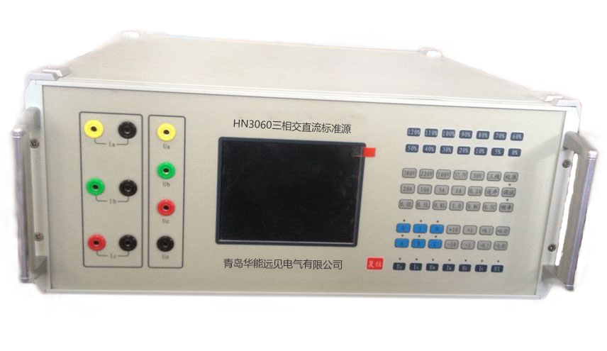

青岛华能远见电气有限公司
目 录

一、 产品概述……………………………………………………1
二、 主要功能特点………………………………………………2
三、 主要技术指标………………………………………………2
四、 面板说明……………………………………………………3
1 前面板说明………………………………………………3
2 后面板说明………………………………………………4
五、 操作键盘使用说明…………………………………………4
1、操作键盘概述……………………………………………4
2、多功能按键………………………………………………4
3、量程控制键………………………………………………5
4、功率因数控制键…………………………………………5
5、数字调节按键……………………………………………6
6、输出控制键………………………………………………7
六、上位机软件使用说明………………………………………8
1、基本设置…………………………………………………8
2、量程设置…………………………………………………9
3、输出设置…………………………………………………9
4、输出显示…………………………………………………11
七、装箱清单 ……………………………………………………11
一、 产品概述
尊敬的用户，非常欢迎您选购我们的HN3060型三相标准测试源产品，该产品可以产生幅度可调、相位可调、频率可调、功率稳定的三相工频电压、电流信号。
主要用于电能表、电压表、电流表、相位表、频率表、功率表、功率因数表等电力电测数字仪表的测试和检定，以及仪用电压互感器、电流互感器、钳形电流互感器等电量传感器的测试和检定， 电压变送器、电流变送器、功率变送器、功率因数变送器、频率变送器等电量变送器的测试和检定；无功补偿控制器、电力数据采集器、电能表现场校验仪、电力参数测试仪、电压监测仪、配电负荷监测仪、多功能电力仪表、负荷管理终端、失压失流计时器、配电自动化终端等仪器设备的测试和检定。
本电源产品应用高精度采样技术，并结合最新数字信号处理方法等技术设计而成。技术先进，性能优良，体积小，重量轻，携带方便，既可用于实验室，也可以现场使用。我们相信您会对使用这款高品质的电源产品感到满意的。
在使用该产品之前，请详细阅读本使用说明书。以下是使用该产品时的注意事项：
1、电压、电流正在输出时请不要关机，不要复位，特别是当高电压、大电流正在输出时，请先通过操作按键关闭信号输出，然后再关闭仪器供电电源。
2、电压输出不得短路，电流输出不得开路；操作者启动输出电压信号、电流信号之前，应确保外部连线正确无误，外接连线部分不能有裸露。暂时离开时请关闭信号输出。
3、使用本产品时，请务必保证仪器接地良好。
4、在测量或校验前, 务必将本仪器预热30分钟，否则指标可能会受影响。
5、未经本公司允许，请不要擅自打开仪器，内有高压，防止触电。
6、违反上述注意事项所引起的一切后果本公司概不负责。
二 、主要功能和特点
1、电压、电流、相位、功率、功率因数和频率均为高精度、高稳定度标准信号输出，软件闭环。
2、电压、电流、相位的调节，可同时针对三相或任意一相进行。
3、三相电压之间、各相电压和电流之间的相位均可360°调节。
4、三相四线/三相三线，正相序/逆相序四种状态可任意组合输出。
5、前面板上配置有操作按键，所有按键，一目了然。电压、电流、功率因数设有常用试验点，一键到位，操作起来方便快捷。
6、配备上位机通讯软件，可以通过上位机进行整机操作，通讯协议开放。
7、采用600×480 TFT彩色液晶显示屏，所有电参数一屏显示，并有向量图显示功能。
8、当电压短路、电流开路或接线错误时，可自动停止输出并伴有声光报警。
9、采用先进的功放技术，可靠性、稳定性大大提高。
三、 主要技术指标
1、交流电压输出
量程：380V、220V、100V、57.7V、30V
调节范围：(0-120)%RG 调节细度：0.01%RG
准确度：0.05%RG 稳定度：≤0.02%/2min
输出负载：每相20VA 负载调整率：0.01%
失真度：≤0.3%（非容性负载）；
2、交流电流输出
量程：20A、10A、5A、1A、0.2A
调节范围: (0～120)%RG 调节细度: 0.01%RG
准确度： 0.05%RG 稳定度： ≤0.02%/2min
输出负载： 每相20VA 负载调整率： 0.01%
失真度： ≤0.3%（非容性负载）
3、有功功率
准确度： 0.05%RG 稳定度： 0.02%RG/2min
4、相位
调节范围: 0°～359.99° 调节细度： 0.01°
准确度： 0.05°
5、频率
调节范围： 40Hz～70Hz； 调节细度： 0.01Hz
准确度： 0.01Hz
6、功率因数
调节范围： -1～0～+1 调节细度： 0.001
准确度： 0.001
7、环境条件
工作环境温度： 0℃～40℃
相对湿度： ≤85%
工作电源： AC220V±15%，最大功耗400VA
8、外观尺寸及重量
外观尺寸：449mm×455mm×177mm
重量： 18Kg
四、 面板说明
1、前面板说明
前面板左边为电压电流输出端子。右边为操作按键。中间液晶屏窗口可以一屏显示所有的电参数及向量图。液晶显示界面如下图。
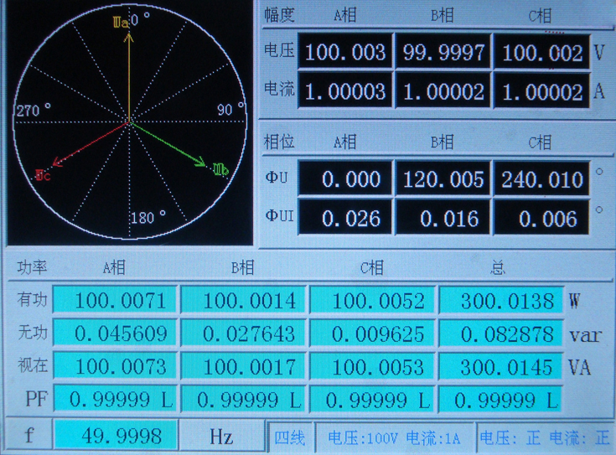
2、后面板说明
后面板左边配置有接地端子、交流220V供电电源插座（内带3A保险管）、电源开关，后面板右边配置有RS232通讯接口。

五、操作按键使用说明
1、操作按键概述
前面板上共有五十七个按键，可分为五种功能，即多功能按键、电压电流量程控制按键、功率因数控制按键、数字调节按键、输出控制按键。
2、多功能按键
复位按键：当仪器出现死机或者故障报警的情况下，按下复位键，可使仪器处于初始化状态。复位过程大约需要3秒钟，此后才能正常操作。
三线键： 在无电压电流输出的情况下，按该键一次，即设置成三相三线状态；再按一次该键，即设置成三相四线状态，液晶显示屏最后一行上有对应的状态显示。在有电压电流输出状态下，该键无效。开机默认为三相四线状态。
特别说明：在三相三线状态下，仪器输出的电压信号是从Ua和Uc端子输出的，Un作为公共端。Ub端子上无电压输出，Ib端子上无电流输出。
逆序键：按该键一次，即设置成逆相序状态；再按一次该键，即设置成正相序状态，液晶显示屏最后一行上有对应的状态显示。开机默认为正相序状态。
校准按键：为仪器出厂校准使用，不对用户开放。
调试按键：为仪器生产调试使用，不对用户开放。
3、量程控制键
电压量程键：共有380V、220V、100V、57.7V、30V五个量程键，使用中为五选一，按其中一键，即设置为该键对应的电压量程，液晶显示屏最后一行上有对应的量程显示。该按键只有在无电压信号输出的状态下才有效。开机状态为100V量程。
电流量程键：共有20A、10A、5A、1A、0.2A五个量程键，使用中为五选一，按其中一键，即设置为该键对应的电流量程，液晶显示屏最后一行上有对应的量程显示。该按键只有在无电流信号输出的状态下才有效。开机状态为5A量程。
电压电流百分比键：百分比试验点共有120%、110%、100%、90%、80%、70%、60%、50%、40%、30%、20%、10%、5%、0%十四个键，使用中为十四选一，按其中一键，电压电流即设置为满量程的相应百分比值。开机状态为100%。
如果仅仅调节电压幅度，需要先按下“U”键，再按百分比键。如果仅仅调节电流幅度，需要先按下“I”键，再按百分比键。
4、功率因数控制键
六个功率因数控制键：0.0L、0.5L、0.8L、1.0、0.8C、0.5C，分别对应相位90⁰、60⁰、30⁰、0⁰、330⁰、300⁰，使用中为六选一，按其中一键，电压电流之间的功率因数或相位（功率相位）即设置为该按键对应的功率因数或相位。开机状态为1.0。
注：0.8L和0.8C按键对应的实际上是0.866L和0.866C，即30°和330°。
5、数字调节按键
U、I、Ф、频率：选择调节对象按键，U-电压幅度调节，I-电流幅度调节，Ф-相位调节，频率-频率调节。当按下该键时，相应的键灯会点亮。使用时可以进行组合，具体参见后面的组合调节设置表。
A、B、C键：相别选择按键，使用时为三选一。当A、B、C任一灯亮时，调节的是对应的那一相，如果A、B、C三个按键均不亮，表示对三相同时调节。
+10、+1、+0.1、+0.01键：仅U键或仅I键灯亮时，每按一次该键，电压或电流的输出幅度相应地增加10%、1%、0.1%、0.01%。仅Ф键灯亮时，每按一次该键，电压电流之间的相位（功率相位）增加10°、1°、0.1°或0.01°。在Ф键和U键同时点亮的状态下，每按一次该键，调节的是电压的相位。在Ф键和I键同时点亮的状态下，每按一次该键，调节的是电流的相位。在频率键灯亮时，每按一次该键，频率增加1H_{Z}、0.1H_{Z}或0.01H_{Z}。
-10、-1、-0.1、-0.01键：仅U键或仅I键灯亮时，每按一次该键，电压或电流的输出幅度相应地减少10%、1%、0.1%、0.01%。仅Ф键灯亮时，每按一次该键，电压电流之间的相位（功率相位）减少10°、1°、0.1°或0.01°。在Ф键和U键同时点亮的状态下，每按一次该键，调节的是电压的相位。在Ф键和I键同时点亮的状态下，每按一次该键，调节的是电流的相位。在频率键灯亮时，每按一次该键，频率减少1H_{Z}、0.1H_{Z}或0.01H_{Z}。
注意1：在频率键灯亮时，+10和 -10两个按键以及A、B、C按键是无效的。
注意2：A相电压的相位永远是0，不可调节，其它相的相位均是以A相电压为基准进行测量显示的。

组合调节设置表
设置项目 | 分相有效 |  |  | 三相有效
调节电压幅度 | U+A | U+B | U+C | U
调节电流幅度 | I+A | I+B | I+C | I
调节电压相位 | ----- | Φ+U+B | Φ+U+C | Φ+U
调节电流相位 | Φ+I+A | Φ+I+B | Φ+I+C | Φ+I
调节功率相位 | Φ+A | Φ+B | Φ+C | Φ
调节频率 | 频率
调节方法举例：
调节A相电压：按下U键和A键，按一下+10键，A相电压即可增加10%；
调节三相电压：按下U键，按一下-10键，三相电压即可同时减少10%；
调节B相电流：按下I键和B键，按一下-1键，B相电流即可减少1%；
调节B相电压相位：按下Φ键和U键以及B键，按一下+10键，B相电压相位即可增加10度。
调节A相电流相位：按下Φ键和I键以及A键，按一下+0.1键，A相电流相位即可增加0.1度。
调节三相功率相位：按下Φ键，按一下+1键，三相的功率相位即可同时增加1度。
调节频率：按下频率键，按一下+1键，频率即可增加1Hz；
6、输出控制键
单相键：共有Ua、Ia、Ub、Ib、Uc、Ic六只。按其中一键，该键灯亮，该相开始输出信号；再按该键，灯灭，该相停止输出信号。
UI键：用于六相同时启停，按一次，灯亮，六相开始输出，并点亮六只单相键灯；再按一次，灯灭，六相停止输出，同时六只单相键灯灭。当上述六相中任一相（或几相）启动后，按一次该键，可以停止全部输出。开机状态为UI熄灭。
注意：为了避免电源输出的正弦波信号对测试仪器的冲击，本电源采用了信号软启停技术，即信号在升降时是缓慢进行的，用示波器可以清晰地观察到。因此，当按下输出控制键后，信号不是马上升降到目标值，会有个升降的过程。

六、上位机软件操作说明
上位机软件界面分为四部分，即基本设置、量程设置、输出设置、输出显示，具体界面如下。
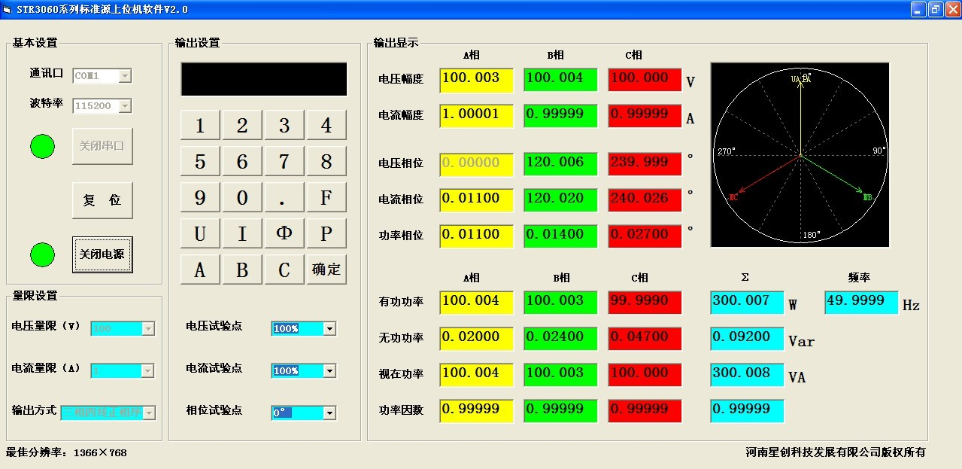
1、基本设置
通讯口：COM1—COM8。设置方法：电脑经RS232串口线连接到HN3060，通过查看电脑“我的电脑”右键—“管理”—“设备管理器”—“端口”的COM ?，正确设置通讯口。
波特率：115200，唯一值，无需设置。
打开串口：控制电脑和HN3060串口通信。打开串口后，电脑才能有效控制电源；如果打开串口时，提示错误或无反应，请重设串口或检查串口线连接是否正确。
复位：将上位机软件重置为开机状态，下位机也同时执行复位操作。
打开电源：同时控制六相信号启停。打开串口后，单击“打开电源”，HN3060开始输出信号，按钮显示“关闭电源”；再单击“关闭电源”，HN3060停止输出信号。
2、量程设置
电压量程（V）：共有600V（暂无效）、380V、220V、100V、57.7V、30V六个档位，换挡时，用鼠标选中下拉列表中对应的量程即可。下拉列表只有在无信号输出时有效。开机状态为100V。
电流量程（A）：下拉列表有60A(暂无效)、20A、10A、5A、1A、0.2A六个档位，换挡时，用鼠标选中下拉列表中对应的量程即可。下拉列表只有在无信号输出时有效。开机状态为5A。
输出方式：共有三相四线正相序、三相三线正相序、三相四线逆相序、三相三线逆相序四种状态，改变状态时，用鼠标选中下拉列表中对应的状态即可。下拉列表只有在无信号输出时有效。开机状态为三相四线正相序。
3、输出设置（打开串口，才能有效操作）
“输出设置”分为两部分：
第一部分：文本输入窗口（黑色方框）
输入内容：数字、小数点、A、B、C、U、I、Φ、P、F，支持大小写,输入完毕后，点“确定”按钮或电脑键盘“ENTER”即可。输入格式如下表
设置项目 | 分相有效 |  |  | 三相有效
电压幅度 | xxxxxxUA | xxxxxxUB | xxxxxxUC | xxxxxxU
电流幅度 | xxxxxxIA | xxxxxxIB | xxxxxxIC | xxxxxxI
有功功率 | xxxxxxPA | xxxxxxPB | xxxxxxPC | xxxxxxP
电压相位 | ----- | xxxxxxΦUB | xxxxxxΦUC | xxxxxxΦU
电流相位 | xxxxxxΦIA | xxxxxxΦIB | xxxxxxΦIC | xxxxxxΦI
功率相位 | xxxxxxΦA | xxxxxxΦB | xxxxxxΦC | xxxxxxΦ
频率 | xxxxxxF
输入方法举例：
电压设置：输入100UA，点“确定”或“ENTER”，即A相电压设置为100V；
电流设置：输入4.5IB，点“确定”或“ENTER”，即B相电流设置为4.5A；
频率设置：输入60F，点“确定”或“ENTER”，即频率设置为60Hz；
相位设置：输入60ΦUB，点“确定”或“ENTER”，即B相电压相位设置为60度（A相电压相位永远为0，无需设置）；
功率设置：输入1000P，点“确定”或“ENTER”，即总有功功率输出为1000W（电压幅度和功率因数保持不变，仅改变电流幅值）；
注意：如果用户设置的电压电流功率数值超过了当前量程的120%，则会强制将其设置为120%，如果设置的相位值超过了360°，则会强制将其设置为小于360°的数值，并在输入框里显示出来。
第二部分：试验点设置
电压试验点：共有120%、110%、100%、90%、80%、70%、60%、50%、40%、30%、20%、10%、5%等十三个试验点，用鼠标选中即可，开机状态为100%U；
电流试验点：共有120%、110%、100%、90%、80%、70%、60%、50%、40%、30%、20%、10%、5%等十三个试验点，用鼠标选中即可，开机状态为100%I；
相位试验点：共有0°、30°、36.87°、45°、60°、90°、270°、300°、315°、323.13°、330°等十一个试验点。分别对应的功率因数为：1.0、0.866L、0.800L、0.707L、0.500L、0.0L、0.0C、0.5C、0.707C、0.800C、0.866C。用鼠标选中即可，开机状态为0°。若相位试验点设置为30°，则三相电压和电流之间的相位（也即功率相位）即设置成了30°；
4、输出显示
电压幅度（V）：显示三相电压当前输出值。开机默认“100V”。
电流幅度（A）：显示三相电流当前输出值。开机默认“5A”。
电压相位：显示三相电压当前相位。开机默认值分别为“0°”、“120°”、“240°”。
电流相位：显示三相电流当前相位。开机默认值分别为“0°”、“120°”、“240°”。
功率相位：显示三相电压和电流之间的相位。开机默认值分别为“0°”、“0°”、“0°”。
有功功率：显示三相信号有功功率以及总的有功功率。
无功功率：显示三相信号无功功率以及总的无功功率。
视在功率：显示三相信号视在功率以及总的视在功率。
功率因数：显示三相信号功率因数以及综合功率因数。
频率（Hz）：显示当前信号的频率值。开机默认“50Hz”。
向量图：显示当前输出的三相电压和电流之间的向量关系。

七、 装箱清单
1 — HN3060型三相标准测试源主机 | 1台
2 — 2米三芯电源线 | 1根
3 — 2米1.5mm²电压输出线(黄绿红黑各1根，含夹子) | 4根
4 — 2米4mm²电流输出线(黄绿红各1根，含夹子) | 3根
5 — 2米4mm²电流输出线(黑色，含夹子) | 3根
6 — RS232通讯线 | 1根
7 — 3A保险管 | 2个
8 — 检测报告 | 1份
9 — 合格证 | 1个
10 — 售后服务证 | 1份
11 — 使用说明书 | 1份

